Ubuntu中怎样修改命令终端Terminal的配色方案

听语音
- |
- 浏览：16389
- |
- 更新：
- |
- 标签：ubuntu
- 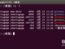1
- 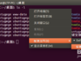2
- 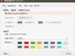3
- 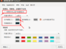4
- 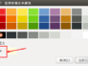5
- 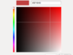6
- 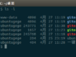7
分步阅读
Ubuntu Linux中默认的终端Terminal的配色方案实在是太亮了，容易看得眼睛累，今天给大家带来一个养眼舒服的配色方案。
我们就在最新版的Ubuntu14.04LTS中演示一下吧！

方法/步骤
- 这个是默认的配色，有点刺眼吧？
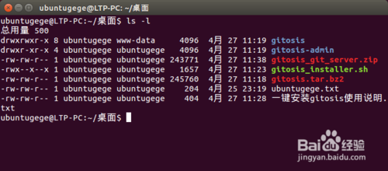
- 在终端中打开右键菜单，配置文件，配置文件首选项，切换到颜色选项卡，这个是默认配置，如下图：
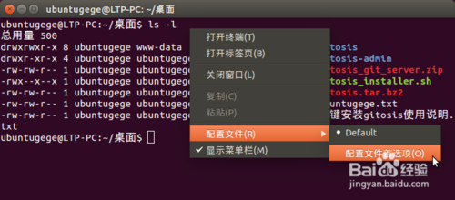
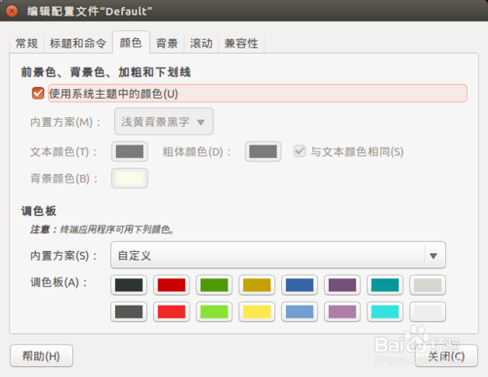
- 把使用系统主题中的颜色选项的勾去掉，来给它配置一套舒服的颜色，修改文字和背景颜色，选择添加自定义颜色。
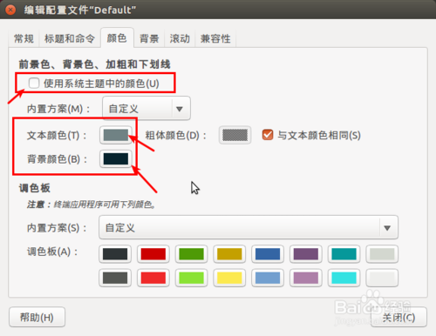
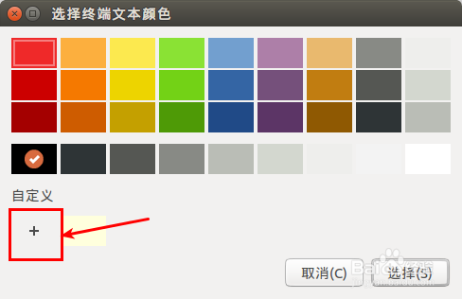
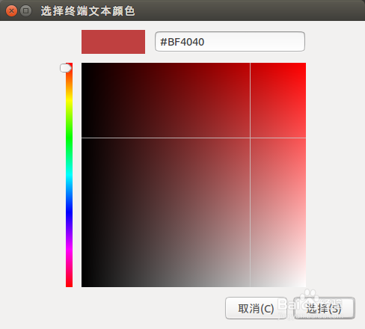
- 4
这里我们把文字颜色设为#708284，背景颜色设为#07242E，效果如下图，感觉还挺舒服的吧！
